|  |
| --- |
| № исх: 07-09/704 от: 17.06.2025  № вх: 742 от: 17.06.2025 |

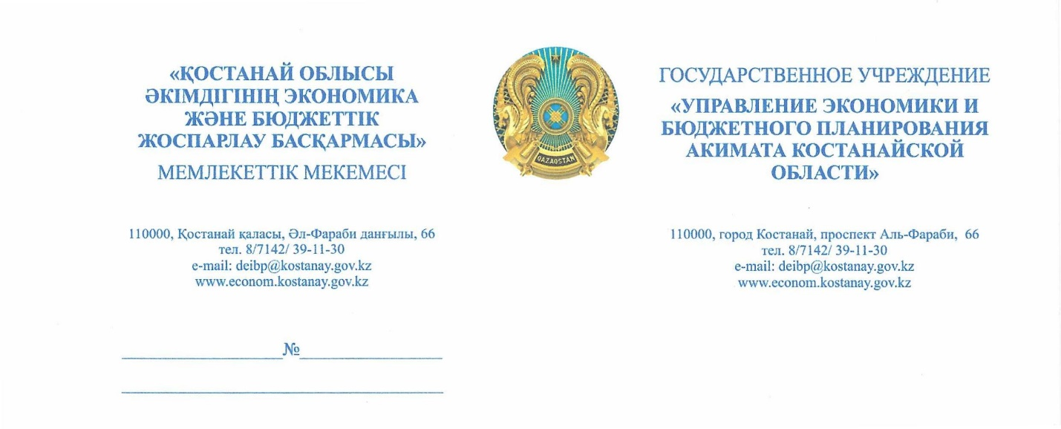

**ГУ «Аппарат Костанайского областного маслихата»**

Касательно запроса депутата Жанбыршиной К. С. от 12 июня 2025 года № 51 по вопросу приобретения автобуса, проведения текущего ремонта и расходов на проведение фестиваля для Областного кукольного театра, сообщаем следующее.

Бюджет КГКП «Областной кукольный театр» на 2025 год составил **270,0 млн. тенге**, в том числе 10,0 млн. тенге предусмотрено на проведение Международного фестиваля с участием артистов из Китая, Турции, России и Узбекистана.

На областном уровне финансируется более 80% расходов местного бюджета – сферы образования, здравоохранения, социальная защита и занятость населения, общественный порядок и безопасность, сельское хозяйство, строительство и ремонты проектов транспортной, инженерно-коммуникационной и социальной инфраструктуры.

Кроме того, областной бюджет ежегодно принимает на себя дополнительные обязательства по исполнению нормативно правовых актов и поручений центральных государственных органов, без соответствующей компенсации потерь из вышестоящего бюджета.

Также в текущем году из-за дефицита республиканского бюджета центральными государственными органами вопрос недофинансирования ряда целевых трансфертов возложен на местный бюджет.

При этом, с мая текущего года идет поэтапное сокращение объемов субвенции, которое будет доведено до конца года до 34,0 млрд. тенге, что составит 10% от общего объема субвенции на 2025 год выделение бюджетных средств на приобретение автобуса и проведения текущего ремонта входной группы, зрительного и репетиционного зала и фойе в настоящий момент не представляется возможным.

**Руководитель управления И. Амирбеков**

Исп. Таманцева А.

Тел. 39 10 58